PRESSEINFORMATION

Rundgang durch die moderne GRÖMO-Fabrik und das neue RÖSLE-Logistikzentrum
Heimatverein Marktoberdorf on Tour: Zu Gast bei der RÖSLE GROUP

Marktoberdorf, 28.08.2026 – Der Heimatverein Marktoberdorf ist am 21. Oktober zu Gast bei der RÖSLE GROUP und ihren Tochterunternehmen RÖSLE und GRÖMO. Von 15:00 bis 19:00 Uhr erhalten die Teilnehmerinnen und Teilnehmer spannende Einblicke in zwei traditionsreiche Marktoberdorfer Unternehmen, ihre gemeinsame Geschichte und ihre heutigen Geschäftsfelder. Der vierstündige Besuch führt an unterschiedliche Unternehmensstandorte und verbindet interessante Einblicke hinter die Kulissen mit Geschichten rund um mehr als 135 Jahre Unternehmensentwicklung. Zum Abschluss wartet eine kleine Verköstigung in geselliger Runde auf die Gäste.

Was haben Dachrinnen, Kochgeschirr und Grillen gemeinsam? Auf den ersten Blick vielleicht nicht viel. In Marktoberdorf verbindet sie jedoch eine über 135-jährige Unternehmensgeschichte. Der Heimatverein Marktoberdorf nimmt seine Mitglieder am Mittwoch, 21. Oktober 2026, mit auf eine besondere Entdeckungsreise zur RÖSLE GROUP und ihren Unternehmen GRÖMO und RÖSLE. Ein Blick hinter die Kulissen, den Sie sonst nicht bekommen. Dabei zeigt sich, wie ein traditionsreiches, in Marktoberdorf verwurzeltes Unternehmen auch heute erfolgreich auf deutschen und internationalen Märkten agiert. Vier Stunden lang heißt es: hinter die Kulissen schauen, Unternehmensgeschichte erleben und erfahren, wie sich aus einem kleinen Handwerksbetrieb ein international agierendes Familienunternehmen entwickelt hat – und dabei bis heute fest mit Marktoberdorf und dem Allgäu verbunden geblieben ist.

Die Geschichte beginnt im Jahr 1888, als der Spenglermeister Karl Theodor Rösle in Marktoberdorf einen kleinen Handwerksbetrieb gründete. Was damals mit Produkten für Bau und Dachentwässerung begann, entwickelte sich über die Jahrzehnte in unterschiedliche Richtungen. Bereits 1903 kam Kochgeschirr hinzu. Aus dem ursprünglichen Unternehmen entstanden schließlich die heutigen Unternehmensbereiche von GRÖMO und RÖSLE. GRÖMO steht heute für hochwertige Lösungen rund um die Dachentwässerung, während RÖSLE als Marke für Küchenwerkzeuge, Kochgeschirr sowie Grillgeräte und BBQ-Accessoires bekannt ist.
Besonders spannend ist dabei die Entwicklung von RÖSLE: Das Unternehmen wagte 2012 den Schritt ins Grillgeschäft und erweiterte sein Sortiment um Grillgeräte und Zubehör. Aus der mutigen Entscheidung, neben der Küche auch das Grillen zu einem festen Bestandteil der Marke zu machen, entwickelte sich ein bedeutendes Geschäftsfeld. Heute verbindet RÖSLE die beiden Welten Küche und BBQ und vertreibt seine Produkte international.
Wie viel Innovation, Tradition und Marktoberdorf heute in diesen Unternehmen steckt, erfahren die Teilnehmerinnen und Teilnehmer bei ihrem Besuch aus erster Hand. Firmeninhaber Dr. Hermann Steinhauser wird dabei die Firmengeschichte vorstellen und Einblicke in die Entwicklung des Unternehmens geben. Dabei geht es nicht nur um Produkte, sondern auch um die Menschen, die Entwicklung des Unternehmens und die Frage, wie sich ein Familienunternehmen über Generationen hinweg immer wieder neu erfindet.

Ein besonderer Reiz des Besuchs liegt außerdem darin, dass GRÖMO und RÖSLE an unterschiedlichen Standorten in Marktoberdorf besucht werden. So erhalten die Teilnehmerinnen und Teilnehmer Einblicke in zwei Unternehmen, die auf eine gemeinsame Geschichte zurückblicken und heute dennoch ganz unterschiedliche Geschäftsfelder bearbeiten.
Und natürlich gehört zu einem gelungenen Besuch auch der Genuss: Zum Abschluss des vierstündigen Nachmittags wartet auf die Gäste eine kleine Verköstigung in geselliger Runde. Dabei bleibt Zeit, die Eindrücke des Tages Revue passieren zu lassen und miteinander ins Gespräch zu kommen.

Was genau die Teilnehmerinnen und Teilnehmer bei GRÖMO und RÖSLE erwartet, wird an diesem Nachmittag noch nicht vollständig verraten. Sicher ist nur: Vier Stunden reichen kaum aus, um 138 Jahre Unternehmensgeschichte zu erzählen – aber allemal, um neugierig auf die Menschen, Produkte und Geschichten hinter zwei traditionsreichen Marktoberdorfer Unternehmen zu werden.

Anmeldung bis 01.10.2026:
Heimatverein Marktoberdorf e.V.
Ulrich Wegenast
Mobil: 0171-1984 250
E-Mail: ulrich.wegenast@heimatverein-marktoberdorf.de
ulrich@wegenast.com
www.heimatverein-marktoberdorf.de
Heimatverein Marktoberdorf e.V., Kemptener Str. 4, 87616 Marktoberdorf

Bildmaterial
Download: Das Bildmaterial kann hier heruntergeladen werden: https://media.roesle.de/?c=6573&k=e717d92d84 https://media.groemo.de:443/?c=3062&k=67c340d7f1
Nutzungshinweis: Abdruck zur Illustration der redaktionellen Berichterstattung. Nur im Zusammenhang mit Informationen zu Marke und Produkten von RÖSLE und GRÖMO zu verwenden. Bitte beachten Sie den Copyright-Hinweis. Fotos: ©RÖSLE / GRÖMO

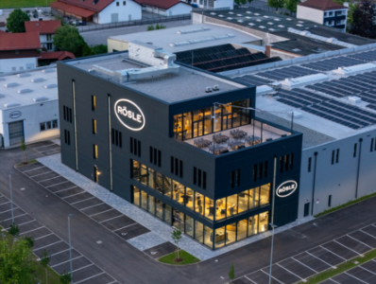 | Bildunterschrift: RÖSLE ist fest in Marktoberdorf verwurzelt: Am Unternehmensstandort verbinden sich Tradition, Innovation und moderne Arbeitswelten

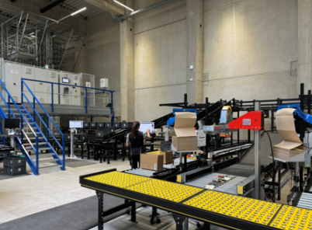 | Bildunterschrift: Im automatischen Kleinteilelager werden die RÖSLE Produkte effizient gelagert und für den Versand bereitgestellt

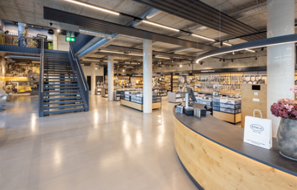 | Bildunterschrift: Im RÖSLE Outlet Marktoberdorf erwartet die Besucher ein vielfältiger Einblick in die Produktwelt rund um Küche und BBQ
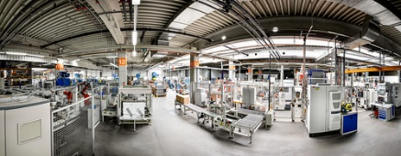 | Bildunterschrift: Die GRÖMO Fertigung hält spannende Einblicke die in die Herstellung verschiedener Dachentwässerungs-Produkte bereit.

Über RÖSLE:
Die RÖSLE GROUP ist ein international tätiges und innovatives Familienunternehmen mit Sitz im Allgäu, das über die Marke RÖSLE sowohl Küchenwerkzeuge, Kochgeschirr als auch Grillgeräte und BBQ- Accessoires sowie über die Marken GRÖMO und FRANK BAUELEMENTE Dachentwässerungszubehör entwickelt, herstellt und vertreibt. Die erfolgreiche Unternehmensgruppe mit fast 250 Mitarbeitern erwirtschaftet einen Jahresumsatz von rund 100 Mio. Euro.

Folgen Sie uns und lassen Sie sich inspirieren:
 
www.roesle.com www.groemo.de

